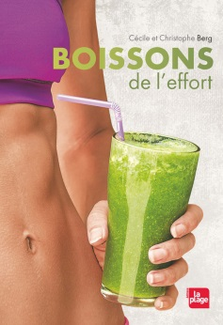**Boissons de l'effort : A fond la forme !**

**Cécile et Christophe Berg**

La Plage

9782842214449

108 pages

13,50 euros

Date de parution : 20 août 2015

*25 août 2015*

Souvent, avec la rentrée, de belles résolutions voient le jour et la pratique sportive figure régulièrement en pole position. Marathoniens et sportifs confirmés, **Cécile et Christophe Berg** proposent, dans cet ouvrage illustré avec envie par **David japy**, des solutions naturelles et appétissantes pour accompagner la reprise de vos futurs entraînements.

Aussi, ne craignez plus l'effort et la fatigue, les boissons isotoniques, les gels énergétiques et les repas hydratants présentés dans ce livre, adaptés aux besoins spécifiques de chaque moment sportif devraient vous donner l'énergie nécessaire pour reprendre confiance en vous et perdurer dans l'effort.

*70 recettes* dont une gamme de boissons 100% végétale et sans gluten à préparer soi-même, pour faire le plein de vitamines en fonction des saisons. Une approche simple et pratique qui commence dès le choix du blender et qui vous aidera certainement à reprendre le sport sans trop d'effort.

Divisées en trois parties, les recettes sont réparties ***avant, pendant et après l'effort*** et les auteurs conseillent de les tester avant le jour même d'une compétition afin de vérifier qu'elles vous conviennent et ne perturbent pas trop votre comportement et digestion puisque chaque personne, chaque situation restent uniques.

Ainsi du smoothie vert préparé en cinq minutes, au petit déjeuner sportif à base d'avoine, de lait de chanvre, de la collation à la pause repas détox, des purées énergétiques… c'est un ensemble de recettes assez simples à réaliser pour peu que l'on puisse facilement se procurer des fruits et légumes biologiques et autres laits végétaux.

Gels sportifs à avaler en pleine action, pâtes et beurres protéinés pour booster le physique autant que le moral, cocktails réconfortants, etc. Tout semble alléchant, assurément motivant pour appréhender avec impatience votre nouvelle activité sportive.

Les recettes testées sont savoureuses et réellement actives, énergisantes. Même sans sport, vous pouvez faire le plein d'énergie pour la rentrée. Et de bonne humeur !

N'hésitez plus. A vos marques ! Foncez et Dégustez !

Cécile Pellerin